מבנה של טריפסינוגן (A) וטירפסין (B)

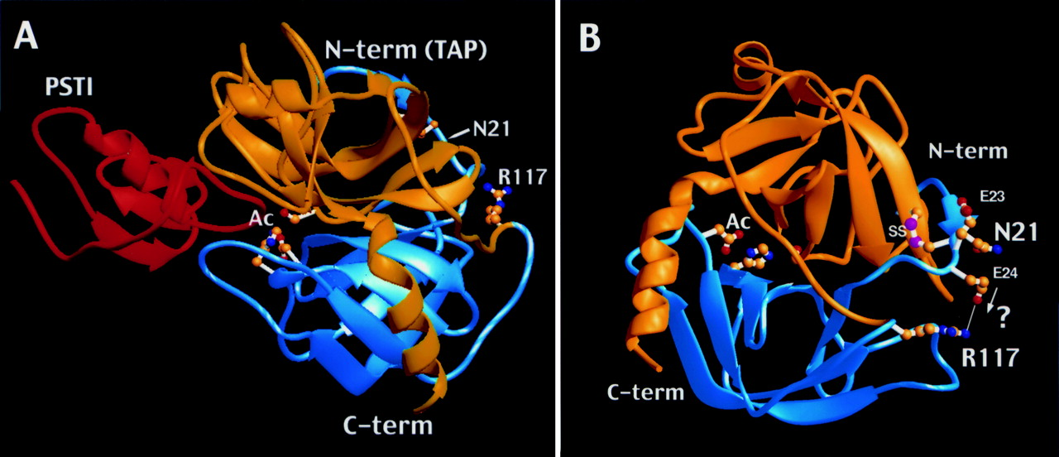

ניתן לראות שבטיפסינוגן יש חלק בצבע אדום שלא מופיע בטרפסין, חלק זה מוסר בתהליך פרוטאוליטי שהופך זימוגן לא פעיל (הטריפסינוגן), לאנזים פעיל (טריפסין).

